Základní škola a mateřská škola Pustějov,
příspěvková organizace

VÝROČNÍ ZPRÁVA
O ČINNOSTI ŠKOLY
ZA ŠKOLNÍ ROK 2018/2019

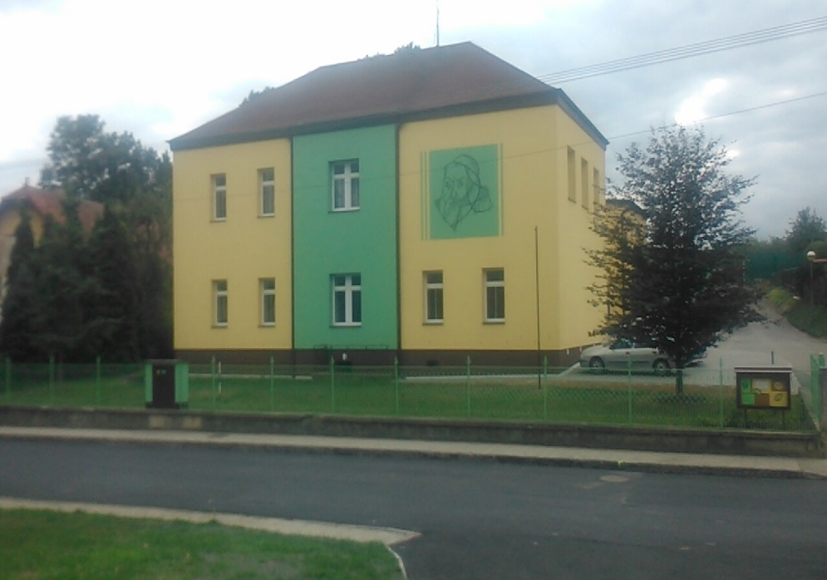

Předkládá: RNDr. Zdeněk Bartošek, ředitel školy

Pustějov, září 2019

Výroční zpráva byla zpracována podle §11 a §12 odst. 2 zákona č. 561/2004 Sb., o předškolním, základním, středním, vyšším odborném a jiném vzdělávání (školský zákon) a podle §7 odst. 1 a odst. 2 vyhlášky MŠMT č.15/2005, kterou se stanoví náležitosti dlouhodobých záměrů, výročních zpráv a vlastního hodnocení školy.

OBSAH

1. Základní údaje o škole

2. Školní vzdělávací program

3. Personální zabezpečení

4. Zápis a přechod žáků na spádové školy

5. Výsledky vzdělávání žáků

6. Prevence sociálně patologických jevů

7. Další vzdělávání pedagogických pracovníků

8. Aktivity a prezentace školy na veřejnosti

9. Výsledky inspekční činnosti ČŠI

10. Rozvojové a mezinárodní programy

11. Další vzdělávání v rámci celoživotního vzdělávání

12. Projekty z cizích zdrojů

13. Spolupráce s dalšími partnery

14. Školní družina

15. Mateřská škola

16. Školní jídelna

1. Základní údaje o škole

Základní charakteristika školy

Základní škola a mateřská škola Pustějov, příspěvková organizace je právní subjekt, který vznikl k 1. 1. 2003.

Sídlo: 742 43 Pustějov 171

Charakteristika: Škola má čtyři součásti: základní školu, mateřskou školu, školní družinu a školní jídelnu.

Zřizovatel: Obec Pustějov

Ředitel školy: RNDr. Zdeněk Bartošek

IČO: 70997888

IZO: 600 138 364

E – mail: zs_pustejov@cmail.cz

Telefon/fax: 556 400 890, mobil: 608 950 334, 556 400 887 (MŠ)

Školská rada: šestičlenná, zřízena 29. 9. 2005 obcí Pustějov, pracuje od 1. 1. 2006

2. Školní vzdělávací program

V tomto školním roce byli všichni žáci vyučováni podle školního vzdělávacího programu pro základní vzdělávání nazvaného „Škola pro všechny děti“. Tento dokument nabyl platnost 1. 9. 2007.

Škola byla dvojtřídní. V I. třídě byli žáci 1. a 2. ročníku, ve II. třídě 3.,4. a 5. ročníku.
Školu navštěvovalo ve školním roce 2018/2019 39 žáků (k 1. 9. 2018), z toho jedna žákyně 2. ročníku a jedna žákyně 5. ročníku v zahraničí.

Ročník | Počet žáků
1. | 4
2. | 8
3. | 10
4. | 14
5. | 3

Ročník | 1. | 2. | 3. | 4. | 5.
Časová dotace | 20 | 22 | 24 | 26 | 26

3. Personální zabezpečení

Pedagogičtí zaměstnanci
Jméno a příjmení | Aprobace | Úvazek
Zdeněk Bartošek | M, F, AJ; RNDr. | 15 hodin
Miluše Klementová | uč. 1. st. ZŠ; Mgr. | 22 hodin
Ladislava Kremzerová | uč. 1. st. ZŠ; Mgr. | 22 hodin

Provozní zaměstnanci
Jméno a příjmení | Funkce | Úvazek
Marta Hinnerová | školnice | 100%
Jana Blažencová | adm. pracovnice | 40%

4. Zápis a přechod žáků na spádové školy

K zápisu do 1. ročníku přišlo sedm dětí. Jednomu byla odročena povinná školní docházka. V září 2018 nastoupili čtyři žáci.

Na konci školního roku 2018/2019 odešli 3 žáci 5. ročníku a 1 žákyně 2. ročníku na ZŠ Studénka, Butovická 346.

5. Výsledky vzdělávání žáků

Prospěch žáků na konci školního roku:

Ročník | 1. | 2. | 3. | 4. | 5.
Prospěl s vyznamenáním | 4 | 7 | 8 | 10 | 1
Prospěl | 0 | 0 | 2 | 4 | 1
Nebyl hodnocen | 0 | 1 | 0 | 0 | 1

Všichni žáci byli z chování hodnoceni stupně 1.

Žáci 4. a 5. ročníku se zúčastnili mezinárodní soutěže Matematický klokan v kategorii „Klokánek“. Soutěže se zúčastnilo 16 žáků.

Pro žáky 2. a 3. ročníku byla připravena mezinárodní soutěž Matematický klokan, kategorie „Cvrček“. Zúčastnilo se 17 žáků.

Žáci 5. ročníku se zúčastnili SCIO testů z matematiky, českého jazyka, anglického jazyka a OSP. V matematice byly výsledky nadprůměrné, v českém jazyce lehce podprůměrné a v anglickém jazyce nadprůměrné.

Absence žáků:

Ročník | Počet omluv. hodin | Počet neomluv. hodin | Průměr na žáka
1. | 151 | 0 | 37,35
2. | 334 | 0 | 41,75
3. | 581 | 0 | 58,10
4. | 884 | 0 | 63,14
5. | 185 | 0 | 61,67

Za školní rok 2018/2019 bylo zameškáno 2135 omluvených hodin, na jednoho žáka ∅ 54,74 hodin.

Při škole pracovaly tři kroužky – počítačový, výtvarný a myslivecký.
Počítačový pod vedením Mgr. Miluše Klementové pro děti 4. a 5. ročníku.
Výtvarný pod vedením Mgr. Ladislavy Kremzerové pro děti 2., 3. a 4. ročníku.
Myslivecký pod vedením p. Václava Palaty.

Dále pak žáci v hojném počtu navštěvovali ZUŠ Studénka, která ke své činnosti využívá prostory naší školy.

6. Prevence sociálně patologických jevů

Mgr. Miluše Klementová vypracovala program proti šikanování a minimální preventivní program.
V oblasti sociálně patologických jevů jsme na našem zařízení nemuseli řešit žádný závažnější případ.

7. Další vzdělávání pedagogických pracovníků

Mgr. Klementová – vyhodnocení literární a výtvarné soutěže „Svět slova“ ve Fulneku, schůzka málotřídních škol ve Slatině, schůzka metodiků prevence Nový Jičín.
Mgr. Kremzerová – zapojení do projektu MAP ORP Bílovec, schůzka málotřídních škol ve Slatině, vyhodnocení „Svět slova“ ve Fulneku.
Pedagogičtí pracovníci navštívili prezentaci nových výtvarných výrobků a pomůcek firmy OPTYS v Bílovci.

8. Aktivity a prezentace školy na veřejnosti

- Halloween – společná akce rodičů s dětmi
- Beseda „Staleté kořeny“ – 100 výročí založení ČR
- Recitační soutěž – zapojili se žáci všech ročníků i děti z MŠ
- Vystoupení pro jubilanty obce
- Výstava na OÚ – výstup na K2
- Účast v literární soutěži ZŠ a MŠ Bílovec, Komenského 701/3 –„Bílovecká strašidla“ – téma „100-letá záhada naší knihovny“
- Beseda se spisovatelem Jiřím Šanderou
- Beseda s horolezcem Markem Konečným
- Grantový projekt „Butovická hvězdička“ pořádaný ZŠ Studénka, Butovická 346 – výtvarná a hudební soutěž
- Účast v soutěži IC Fulnek „Svět slova“ – výtvarná a literární oblast
- Exkurze do Dolní oblasti Vítkovic – výukové programy
- Kulturní program na vánoční jarmark
- Brigáda s dětmi – Ukliďme Česko
- Návštěva Beskydského divadla Nový Jičín – Hrátky s čertem
- Pasování prvňáčků na čtenáře – v místní knihovně
- Školní výlet do ZOO Kopeček u Olomouce - účast všech dětí a pedagogických pracovníků školy
- Přírodovědná vycházka do Bartošovic
- Exkurze na skládku do Životic u Nového Jičína
- Exkurze do Záchranné stanice Bartošovice
- Sokolnická show na školním hřišti
- Muzikál Sněhurka a sedm trpaslíků v sále OÚ
- Sportovní dopoledne na fotbalovém hřišti společně se ZŠ Hladké Životice, ZŠ Kujavy – červen

9. Výsledky inspekční činnosti ČŠI

V letošním školním roce ČŠI naši školu nenavštívila.

10. Rozvojové a mezinárodní programy

Škola nerealizovala.

11. Další vzdělávání v rámci celoživotního vzdělávání

Nejsme zapojeni.

12. Projekty z cizích zdrojů

Projekty podporované EU – „Ovoce do škol“ a „Školní mléko“.
Projekt – MAP ORP Bílovec.

13. Spolupráce s dalšími partnery

Spolupráce se zřizovatelem

Ředitel školy informuje starostu o výsledcích VVP. Členové školské rady jsou rovněž seznámeni s výsledky žáků naší školy a žáků ze spádových škol v průběhu a na konci školního roku. Všechny dokumenty jsou k dispozici na webu školy. Zúčastnili jsme se exkurze na skládku do Životic u Nového Jičína, kde nás seznamoval s provozem pan starosta.
Členové místního zastupitelstva v čele se starostou obce se zajímají o chod školy. Výsledky své práce pedagogové pravidelně prezentují v informátoru obce. Žáci se účastní akcí pořádaných Kulturním výborem při ZO Pustějov. Spolupráce se zřizovatelem je na velmi vysoké úrovni.

Spolupráce se SRPŠ

Rodiče se společně s dětmi zapojují do akcí pořádaných školou.
SRPŠ připravilo mikulášskou nadílku, žáci dostali balíčky ve škole.
SRPŠ hradí dětem autobus na školní výlet a do divadel. Zakoupilo dárky na recitační soutěž a na zápis dětí do 1. ročníku. V rámci spolupráce vybrali třídní učitelé ve třídách příspěvky SRPŠ a ceny do tomboly na „Dětský maškarní ples“. Pedagogičtí pracovníci se sešli na neformálním posezení se zástupci rodičů.

Spolupráce se školskou radou

Členové školské rady nemají k chodu školy a k výchovně vzdělávacímu procesu žádné negativní připomínky. V průběhu roku schválili předložený návrh rozpočtu a výroční zprávu. Působení školy hodnotí kladně.

Spolupráce s mateřskou školou

Učitelka 1. ročníku ZŠ a učitelky MŠ se společně podílí na plánu akcí v daném školním roce. Mezi tradiční akce patří – Halloween, recitační soutěž, návštěva divadel. Vyrábějí dárky určené k prodeji na vánoční jarmark. Zúčastňuje se třídních schůzek. Jedenkrát měsíčně v odpoledních hodinách v průběhu celého školního roku navštěvují děti z MŠ společně s rodiči předškolní přípravu. Paní učitelka z MŠ je přítomna u zápisu dětí do 1. ročníku.

14. Školní družina

Ve školním roce 2018/2019 pracovala ve škole dvě oddělení školní družiny, zapsalo se do nich celkem 37 žáků. Kromě dvou učeben využívala družina pro svoji činnost také další prostory školy, například tělocvičnu, počítačovou učebnu, školní jídelnu a školní hřiště.

Činnost školní družiny se řídila výchovně vzdělávacím plánem pro jednotlivá oddělení a zaměřovala se na prohloubení mravní výchovy žáků, dbala na kvalitní využití volného času, čímž vycházela ze svého specifika mezistupně mezi výukou ve škole a výchovou v rodině. Vychovatelky úzce spolupracovaly se všemi učiteli i s rodiči žáků, spolupodílely se na organizování některých akcí a na pracovních dílnách.
Celoročně děti ŠD navštěvovaly v dopoledních hodinách řízenou činnost v MŠ, na které se aktivně podílely.

Vychovatelky ŠD:

Jméno a příjmení | Aprobace | Úvazek
Šárka Holbová | vychovatel, pedagog volného času | 30%
Jana Paulasová | vychovatel, pedagog volného času | 100%

Akce Školní družiny Pustějov:

- Celoroční sběr papíru – „Soutěž s panem Popelou“
- Družinový bludišťák
- Drakiáda s rodiči
- Výlet do CHKO POODŘÍ – naučná stezka Kotvice
- Adventní tvoření
- Darujeme koledu
- Tvořivé chvilky
- Maškarní rej v tělocvičně
- Výlet do Fulneku – RELAXKO – 2x
- Vítání jara - jarmark
- Výroba dárků pro budoucí prvňáčky k zápisu
- Zápis na nečisto v tělocvičně pro budoucí prvňáčky v maskách
- Pasování prvňáčků
- Charitativní akce Sára dětem – pro onkoláčky FN v Ostravě
- Centrum pro rodinu v Ostravě
- Úklid Odry
- Třídenní výlet do Budišova nad Budišovkou
- Rozloučení s páťáky - předání dárků
- Oslava prvních kulatých narozenin dětí

Činnost školní družiny je na skvělé úrovni. Všechny děti ji rády navštěvují. Ohlasy na její adresu ze strany rodičů jsou velmi kladné a potěšující.

15. Mateřská škola

IZO: 107 625 610
V jedné třídě bylo zapsáno 28 dětí.

Výchovně vzdělávací proces v mateřské škole

Název školního vzdělávacího programu je ,,Krásný je svět fantazie, dobře tomu, kdo v něm žije‘‘. Charakterizuje dětskou fantazii, která je pro správný život každého dítěte důležitá. Díky ní je život nejen pestřejší a zábavnější, ale dají se i lépe zvládnout těžké situace. Míra dětské fantazie, chápání a představivosti je ovlivněna prostředím, ve kterém dítě vyrůstá. Jelikož žijeme ve světe multimediálních prostředků jako jsou televize, počítače, mobily, počítačové hry, se kterými jsou děti v každodenním kontaktu, a které ovlivňují jejich správný vývoj a zvlášť významně působí na rozvoj celé osobnosti, již v jejich raném věku, je naším cílem vytvořit dětem takové prostředí, aby bylo pro ně dostatečně podnětné, láskyplné, podporující a bezpečné.

Dlouhodobější koncepce naší mateřské školy je totožná s hlavními cíli předškolního vzdělávání:
1. Rozvíjení dítěte a jeho schopnosti učení
2. Osvojení si základu hodnot, na nichž je založena naše společnost
3. Získání osobní samostatnosti a schopnosti projevovat se jako samostatná osobnost působící na své okolí

Měsíční témata si učitelky dotvářely s využitím navržených týdenních podtémat ke krátkodobému plánování v třídním vzdělávacím programu.

ZÁŘÍ: NA NÁVŠTĚVĚ U PEJSKA A KOČIČKY
ŘÍJEN: KRÁLOVSTVÍ FERDY MRAVENCE
LISTOPAD: DLOUHÝ, ŠIROKÝ A BYSTROZRAKÝ
PROSINEC: KRÁLOVSTVÍ PRINCEZNY ELSY
LEDEN: MEDVÍDEK PÚ
ÚNOR: MALÁ ČARODĚJNICE
BŘEZEN: ROSNIČKA EVIČKA
DUBEN: ŠTAFLÍK A ŠPAGETKA
KVĚTEN: MAKOVÁ PANENKA A MOTÝL EMANUEL
ČERVEN: MALÁ MOŘSKÁ VÍLA

Přehled pracovníku školy

Pedagogičtí pracovníci
Jméno a příjmení | Funkce | Úvazek
Bc. Radka Martinková | učitelka | 100%
Šárka Holbová | učitelka | 67%

Správní zaměstnanci
Jméno a příjmení | Funkce | Úvazek
Věra Fabiánová | školnice | 80%

Další vzdělávání pedagogických pracovníků

Bc. Radka Martinková – Společná pravidla pro rodiče a děti v prostředí mateřské školy

Spolupráce s rodiči
Spolupráce s rodiči byla dobrá. V průběhu celého roku byl s nimi projednáván zdravotní stav dětí. Informace o prospívání, rozvoji a učení dětí získávali rodiče od obou učitelek a z vystavených prací dětí v MŠ.

Organizace
Ve školním roce 2018/2019 jsme pracovaly v jedné třídě. Organizace dne v mateřské škole byla vyhovující, ale náročná vzhledem k většímu počtu nově docházejících dětí. Byl pravidelně zařazován ranní komunitní kruh a pohybové aktivity. Při řízených činnostech byly děti rozděleny dle věku.
U mladších dětí učitelky dbaly o dodržování správných hygienických návyků, zvládání sebeobsluhy a vedení k samostatnosti.

Aktivity a prezentace na veřejnosti
- Informativní schůzka pro rodiče
- Výstava fotografií na OÚ – Sám ve stěně K2
- Exkurze u Matušíku – ochutnávka kozích sýrů
- Pečení jablečných závinu z kynutého těsta
- Hudební program p. Zábranského ,,Toulavá kytara´´
- Vítání občánků na OÚ - předškoláci
- Fotografování k tematice podzim, zima
- Řemeslná dílna s rodiči – výroba ptačích budek
- Program pro předškoláky v bíloveckém muzeu ,,Ovečky pastýře Metůdka´´.
- Mikulášská nadílka s balíčky pro děti od SRPŠ
- Vánoční besídka pro rodiče
- Tvoření novoročenek pro OÚ, knihovnu, obchod, ZŠ
- Divadélko p. Taraby ,,Pták Ohnivák a liška Ryška´´
- Divadélko Kašpárek - pohádka s marionetami ,,Kašpárek v pekle´´
- Recitační soutěž v ZŠ
- Návštěva místní knihovny
- Fotografování k tematice jaro/Velikonoce
- Divadélko Leonka ,,Jak se brouček ztratil´´
- Besídka ke Dni matek
- Výtvarná soutěž – Svět slova
- Exkurze do Světa techniky ,,Putování za medem´´
- Zájezd do beskydského divadla ,,Hrátky s čertem´´
- Přehlídka dravců na školní zahradě
- Soutěže ke Dni dětí na školní zahradě
- Výlet s rodiči do DinoParku v Ostravě
- Exkurze na EKO farmě u pí Šelongové
- Divadlo Letadlo ,,Výprava za ledním medvědem´´
- Pasování předškoláků na OÚ
- Rozloučení se školním rokem, soutěže s rodiči na zahradě
16. Školní jídelna

IZO: 119 800 951

Správní zaměstnanci:

Jméno a příjmení | Funkce | Úvazek
Jana Blažencová | vedoucí ŠJ | 60 %
Iva Martínková | kuchařka | 80 %
Svatava Nedělová | kuchařka | 90 %

Počet strávníků a počet jídel:

 | Strávníci | Obědy | Svačinky | Přesnídávky
MŠ | 24 | 3 750 | 3 705 | 3 705
ZŠ | 36 | 5 977
zaměstnanci | 10 | 1 898
cizí | 35 | 6 223

Skladba stravy je pestrá a vyvážená. Je přizpůsobena věku strávníků. Požadavky stravovacích služeb vychází z potravinářské legislativy Evropských společenství. Došlo k inovaci jídelníčku, ve kterém jsou zařazována jídla ze zdravé výživy.

Tato výroční zpráva byla vypracována pedagogickým sborem ZŠ Pustějov.

Pustějov 14. 10. 2019
RNDr. Zdeněk Bartošek
ředitel školy

Tato výroční zpráva o činnosti školy byla projednána a schválena školskou radou dne 14. 10. 2019.

Pustějov 14. 10. 2019
p. Pavel Pisch
předseda školské rady

